GMINNY PROGRAM PROFILAKTYKI
I ROZWIĄZYWANIA PROBLEMÓW ALKOHOLOWYCH NA ROK 2012

- Wstęp.

Prowadzenie działań związanych z profilaktyką i rozwiązywaniem problemów alkoholowych oraz integracji społecznej osób uzależnionych od alkoholu należy do zadań własnych gminy.
Zadania te obejmują w szczególności:

1. Zwiększenie dostępności pomocy terapeutycznej i rehabilitacyjnej dla osób
uzależnionych od alkoholu,
- Udzielanie rodzinom, w których występują problemy alkoholowe, pomocy
psychospołecznej i prawnej, w szczególności ochrony przed przemocą w rodzinie,
- Prowadzenie profilaktycznej działalności informacyjnej i edukacyjnej w zakresie
rozwiązywania problemów alkoholowych i przeciwdziałania narkomanii,
w szczególności dla dzieci i młodzieży, w tym prowadzenie pozalekcyjnych zajęć sportowych, a także działań na rzecz dożywiania dzieci uczestniczących w pozalekcyjnych programach opiekuńczo – wychowawczych i socjoterapeutycznych,
- Wspomaganie działalności instytucji, stowarzyszeń i osób fizycznych, służącej
rozwiązywaniu problemów alkoholowych,
- Podejmowanie interwencji w związku z naruszeniem przepisów określonych w art.13' i 15 ustawy o wychowaniu w trzeźwości i przeciwdziałaniu alkoholizmowi oraz występowanie przed sądem w charakterze oskarżyciela publicznego,
- Wspieranie zatrudnienia socjalnego poprzez organizowanie i finansowanie centrów
integracji społecznej.

Gminny Program Profilaktyki i Rozwiązywania Problemów Alkoholowych na rok 2012
opracowany został zgodnie z treścią Ustawy o wychowaniu w trzeźwości i przeciwdziałaniu alkoholizmowi z dnia 26 października 1982r.(t.j. Dz. U. Nr 70 poz. 473 z 2007r. z późn. zm.).

Program został opracowany w oparciu o diagnozę sytuacji w gminie Osielsko, przeprowadzonej w okresie październik – grudzień 2011 przez zespół w składzie:
Beata Cerak – pedagog szkolny w Gimnazjum Żołędowo , członek GKRPA
Tomasz Ziemiński – pedagog szkolny w Zespole Szkół w Osielsku
Andrzej Siwiec – terapeuta, członek GKRPA
Justyna Ściesińska – członek GKRPA
Marzena Żychlińska – koordynator ds. Profilaktyki i Rozwiązywania Problemów Alkoholowych i Narkomanii

Program jest realizowany przez Gminny Ośrodek Pomocy Społecznej w Osielsku.

- Diagnoza lokalna i główne obszary problemowe.

Analiza demograficzna.
Gmina Osielsko jest gminą wiejską, jednak jej charakter nie jest typowy dla gmin tego rodzaju, na co wpływ ma jej podmiejska lokalizacja. Położenie gminy na obrzeżach Bydgoszczy jest bardzo korzystne dla rozwoju gminy, ale jednocześnie może występować negatywne oddziaływanie dużego miasta, szczególnie w sferze zagrożeń problemami uzależnień. Bliskość dużego miasta sprzyja przenikaniu niepożądanych wzorców zachowań i wpływa na łatwiejszą dostępność środków uzależniających.
Liczba mieszkańców systematycznie wzrasta (rys.1) wskutek osadnictwa ludności napływowej. Nowi mieszkańcy gminy to przeważnie dawni mieszkańcy Bydgoszczy. Największy przyrost mieszkańców następuje w Niemczu i Osielsku.
Do szkół na terenie gminy obecnie uczęszcza 1266 uczniów (897 do szkół podstawowych i 369 do gimnazjów). Dane nie obejmują uczniów uczęszczających do szkół poza gminą, np. do gimnazjów w Bydgoszczy. Rys.1. przedstawia liczbę mieszkańców gminy w poszczególnych latach oraz liczbę uczniów szkół podstawowych i gimnazjów. Wyłoniono także grupę młodzieży (1826 osób) uczęszczającej do szkół ponadgimnazjalnych i wyższych (w wieku 17-25 r. ż.) przeważnie w Bydgoszczy. Uczniowie stanowią ok. 25 % ogółu mieszkańców gdzie liczba mieszkańców w listopadzie 2011 r. wynosiła 11168.

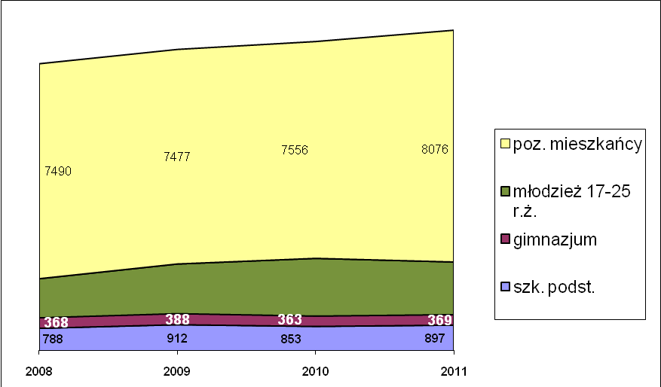

Rys. 1. Wzrost liczby mieszkańców, uczniów szkół podstawowych, uczniów gimnazjów, młodzieży w wieku 17-25 r.ż. gminy Osielsko w latach 2008-2011 (XI) na podstawie danych Ewidencji Ludności i
Urzędu Gminy Osielsko

Informacja o punktach sprzedaży napojów alkoholowych na terenie
gminy.
Obecnie liczba zezwoleń na sprzedaż napojów alkoholowych w gminie Osielsko
przedstawia się następująco:
- zawierających do 4,5% alkoholu i piwo – 36 (spożycie poza miejscem sprzedaży)
i 14 (spożycie w miejscu sprzedaży)
- zawierających od 4,5% do 18% alkoholu z wyjątkiem piwa – 32 (spożycie poza miejscem sprzedaży) i 10 (spożycie w miejscu sprzedaży)
- zawierających powyżej 18% alkoholu – 33 (spożycie poza miejscem sprzedaży)
i 9 (spożycie w miejscu sprzedaży)

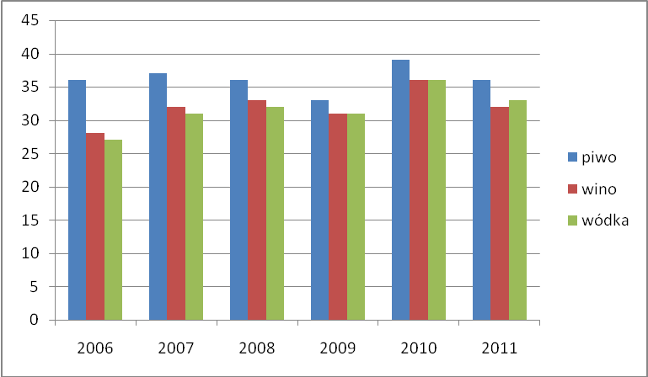

Rys.2. Liczba wydanych zezwoleń na sprzedaż alkoholu w sklepach (spożycie poza miejscem sprzedaży) w latach 2006 – 2011 na podstawie danych Urzędu Gminy w Osielsku.

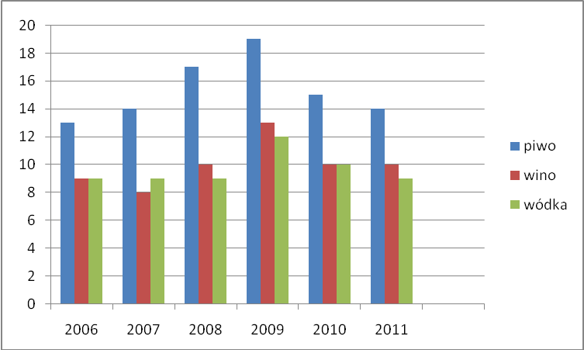

Rys.3. Liczba wydanych zezwoleń na sprzedaż alkoholu w lokalach gastronomicznych (spożycie
w miejscu sprzedaży) w latach 2006 – 2011 na podstawie danych Urzędu Gminy w Osielsku.

Rys.2 i 3 przedstawiają liczbę zezwoleń poszczególnych kategorii w porównaniu
z latami ubiegłymi. Na wykresie użyto pospolitych określeń: piwo, wino, wódka odpowiednio do trzech kategorii alkoholu, o których mowa w ustawie o wychowaniu w trzeźwości. Ogólna ilość punktów sprzedaży alkoholu utrzymuje się na jednakowym poziomie. W tym roku obserwuje się spadek liczby zezwoleń na sprzedaż alkoholi w sklepach, co być może wiąże się z kryzysem gospodarczym.

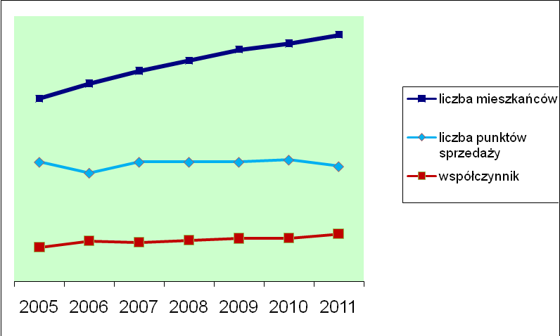

Rys. 4. Liczba mieszkańców, liczba punktów sprzedaży alkoholu, oraz współczynnik liczby mieszkańców przypadających na jeden punkt sprzedaży alkoholu.

Wykres pokazuje ciągły wzrost liczby mieszkańców. W ostatnim roku spadła liczba wydawanych w gminie zezwoleń na sprzedaż alkoholu w związku z czym zmalał współczynnik liczby mieszkańców przypadających na jeden punkt sprzedaży alkoholu. Analizą objęto wszystkie punkty sprzedaży napojów alkoholowych zarówno sklepy jak i lokale gastronomiczne. Do końca roku 2011 zarejestrowano 52 czynne punkty sprzedaży napojów alkoholowych.

Rok | Liczba mieszkańców | Liczba punktów sprzedaży alkoholu | Liczba mieszkańców przypadająca na jeden punkt sprzedaży alkoholu
2005 | 8288 | 54 | 154
2006 | 8961 | 49 | 183
2007 | 9531 | 54 | 177
2008 | 10003 | 54 | 186
2009 | 10499 | 54 | 194
2010 | 10778 | 55 | 195
2011 | 11168 | 52 | 214
Tab. 1. Liczba mieszkańców, liczba punktów sprzedaży alkoholu, oraz współczynnik liczby mieszkańców przypadających na jeden punkt sprzedaży alkoholu w poszczególnych latach.

Dostępność alkoholi mocnych w 2011 roku wynosi 266 mieszkańców na 1 punkt sprzedaży (sklepy i lokale oferujące alkohol powyżej 18%).

Analiza stanu problemów alkoholowych i występowania aktów
przemocy.

- Dane z Posterunku Policji w Osielsku.
W piśmie z dnia 21 listopada 2011 r. Nr L.dz. I-O 1209/11 Kierownik Posterunku Policji w Osielsku informuje o przeprowadzonych do dnia 15 listopada 2011r.interwencjach domowych w liczbie 124 których przyczyną był alkohol jak i przemoc. W 16 przypadkach podjęto procedurę „Niebieskiej Karty”, związaną z przemocą domową. Zatrzymano 20 kierujących pojazdami mechanicznymi w stanie nietrzeźwości oraz 17 kierujących rowerami w stanie nietrzeźwości oraz 5 w stanie po użyciu alkoholu. Posterunek Policji w Osielsku nie dysponuje danymi o interwencjach przeprowadzanych na terenie gminy przez Komisariat Policji Bydgoszcz Śródmieście.
Od 2010 nie funkcjonuje Izba Wytrzeźwień w Bydgoszczy, aktualnie osoby nietrzeźwe z terenu Bydgoszczy przewożone są do Punktu Pomocy Osobom Nietrzeźwym (PPON) przy ul. Fordońskiej i Posterunek Policji nie dysponuje danymi ile mieszkańców gminy Osielsko, skorzystało z pomocy ww punktu.
Aktualnie Posterunek Policji w Osielsku prowadzi jedno postępowanie przygotowawcze o czyn z art. 62ust.1 Ustawy o przeciwdziałaniu Narkomanii
Nie odnotowano przypadków:
- sprzedaży alkoholu nieletnim na kredyt lub osobom pod wpływem alkoholu,
-spożywanie alkoholu przez młodzieży.
Kierownik Posterunku w Osielsku informuje o częstych kontrolach punktów sprzedaży alkoholu przeprowadzanych w 2011 roku.

2) Dane Straży Gminnej w Osielsku.
Komendant Straży Gminnej w Osielsku informuje, że w okresie od stycznia do listopada 2011 r. odnotowano w rejestrach:
  - 7 interwencje w stosunku do osób spożywających alkohol,
  - 10 kontroli placówek sprzedających napoje alkoholowe
  - kontrolowano place zabaw oraz okolice boisk szkolnych (łącznie 300 kontroli)
  - przewieziono jedna osobę do PPON w Bydgoszczy.

Podjęte działania | 2007 | 2008 | 2009 | 2010 | 2011
Interwencje, gdzie przyczyną był alkohol | 54 | 24 | 2 | 9 | 7
Liczba nałożonych mandatów w związku ze spożywaniem alkoholu w miejscu publicznym | 10 | 1 | - | - | 1
Liczba wniosków do GKRPA | - | - | - | - | -
Liczba wniosków do sądu w związku z piciem w miejscu publicznym | - | 1 | - | - | -
Liczba przeprowadzonych kontroli w placówkach sprzedających alkohol | 5 | 3 | 2 | 2 | 10
Tab.2. Zestawienie ilości podjętych interwencji Straży Gminnej w Osielsku w związku z
problemem alkoholowym w latach 2007-2011

- Dane Gminnego Ośrodka Pomocy Społecznej w Osielsku.
Z informacji przekazanej wynika że pomocą z Gminnego Ośrodka Pomocy Społecznej w 2011 roku (do listopada) zostały objęte 243 rodziny. Zdecydowanie najwięcej rodzin korzystało z pomocy z powodu ubóstwa (200)* i bezrobocia (142)(u tej samej rodziny może występować kilka przyczyn udzielania jej pomocy). Około 16 % stanowią osoby korzystające z pomocy gdzie za powód podaje się wystąpienie problemu alkoholowego (38). Są to rodziny, w których problem alkoholowy został rozpoznany i spowodował rozpad lub zaburzenia w prawidłowym funkcjonowaniu rodziny. Obok problemu uzależnienia często w rodzinie występują dodatkowo inne problemy. Są to w szczególności bezradność wychowawcza i bezradność w prowadzeniu gospodarstwa domowego (48), niepełnosprawność (40), długotrwała lub ciężka choroba (44), przemoc (7), starość (10), wielodzietność (22), niepełna rodzina (28), bezdomność (1).
*Liczby podane w nawiasach oznaczają ile razy dany problem uznano jako przyczynę udzielania pomocy społecznej.

Poniższy rysunek przedstawia porównanie liczby uznania występowania w rodzinie alkoholizmu, narkomanii, przemocy, bezradności wychowawczej jako powodu przyznania pomocy społecznej w poszczególnych latach.
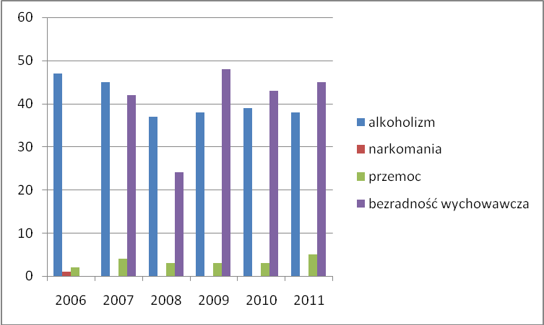

Rys. 5. Liczba uznania alkoholizmu, narkomanii lub przemocy domowej, bezradności wychowawczej jako powód udzielenia pomocy społecznej w latach 2006-2011

- Informacje ze szkół.

Pismo z dnia 14 listopada 2011r. dyrektora Szkoły Podstawowej w Maksymilianowie informuje SP MAX 8135/3/2011, że do tej pory nie było podejrzeń o stosowanie substancji psychoaktywnych przez uczniów szkoły, ani przypadków podejrzeń posiadania ww substancji czy ich rozprowadzania. Nie zgłoszono także żadnych informacji o przypadkach spożywania alkoholu przez młodzież szkolną..
Pismo z dnia 30 listopada 2011 r. Dyrektora Szkoły Podstawowej w Niemczu informuje, że na terenie szkoły nie stwierdzono żadnych przypadków stosowania lub posiadania środków psychoaktywnych (także alkoholu) przez uczniów. Nie zauważono również przypadków „dilerowania” na terenie szkoły.
Dyrektor Zespołu Szkół w Osielsku pismem nr 43201/9/2011 z dnia 28.10. 2011r. poinformował, że w bieżącym roku kalendarzowym nie było przypadków podejrzeń o zażywanie przez uczniów substancji psychoaktywnych, nie odnotowano „dilerowania”(nie dotyczy to posiadania czy palenia papierosów).
W ubiegłym roku był jeden przypadek spożycia przez ucznia alkoholu – w „pierwszy dzień wiosny”, przyszedł do szkoły po spożyciu piwa (natychmiast został przekazany rodzicom). Pan Dyrektor sygnalizuje problem sprzedaży nieletnim alkoholu i papierosów na terenie Gminy Osielsko – zazwyczaj za pośrednictwem dorosłych (nieletni w zamian za pieniądze proszą przygodne osoby o kupno używek).
Jeden uczeń został umieszczony w młodzieżowym ośrodku wychowawczym w Bydgoszczy przez Sąd Rejonowy za zachowanie agresywne i przemoc wobec kolegi ze szkoły. Zdarzały się przypadki zachowań agresywnych, które były na bieżąco rozwiązywane.
Pismo nr 4458/6/11 z dnia 08 listopada 2011r. Dyrektora Gimnazjum w Żołędowie informuje, iż w roku szkolnym 2010/20011 nie były zgłaszane przypadki picia alkoholu przez młodzież na terenie szkoły. Do szkoły nie napływały również oficjalne informacje o spożywaniu przez młodzież alkoholu.
Pomimo tego ze na terenie szkoły nie miały miejsca sytuacje związane z eksperymentowaniem młodych ludzi z substancjami psychoaktywnymi czy alkoholem, Pani Dyrektor zwraca uwagę iż młodzież gimnazjalna to szczególna grupa która narażona jest na nacisk grupowy a tym samym może podejmować ryzykowane i niebezpieczne działania.
W październiku 2011 r. miał miejsce incydent związany z zażyciem tabaki przez uczniów w wyniku którego jeden z uczniów źle się poczuł i zostały podjęte odpowiednie działania (wezwano pogotowie, poinformowano rodziców, wezwani ich na rozmowę, poinformowano policję, przeprowadzono rozmowy wychowawcze i spotkanie z dzielnicowym).
Problemy pojawiające się w szkole dotyczą również relacji uczniów – agresja słowna, wulgaryzmy, agresja fizyczna, wagary. W szkole jest kilkoro uczniów których rodzina jest objęta nadzorem kuratora sądowego z powodów rodzinnych, np. przemoc w rodzinie, nadużywanie alkoholu, niewydolność wychowawcza..
Dyrektor podkreśla, że uczniowie zbyt dużo czasu spędzają przy komputerze grając, lub używając Internetu.

Wyniki ankiety przeprowadzonej wśród gimnazjalistów.
Wśród młodzieży gimnazjalnej z terenu gminy Osielsko przeprowadzono badanie nad używaniem przez młodzież szkolną alkoholu i środków odurzających. Badanie to miało charakter anonimowy, uczniom przedstawiono cel – poznanie stosunku młodych ludzi do środków uzależniających. Do badania wykorzystano ankietę dostosowaną do środowiska gminy.
Uczniowie odpowiadali dobrowolnie – w badaniu wzięło udział 93 osób (35 uczniów Gimnazjum Żołędowo i 58 uczniów Gimnazjum Osielsko).
Młodzież zapytano między innymi o to, ile razy w życiu (jeśli w ogóle) zdarzyło jej się pić alkohol ( tab. 3). Wyniki podane w % osób ankietowanych.
 | nigdy | kiedykolwiek w życiu | w ciągu ostatniego miesiąca
Alkohol | 25 % | 75% | 24%
Tab. 3. Częstotliwość picia alkoholu w życiu u ankietowanych uczniów

Można zauważyć, że w porównaniu z latami ubiegłymi młodzież częściej pije alkohol. Uczniowie twierdzą, że doświadczenia z alkoholem mają związek np.: z wypiciem lampki szampana na Sylwestra, urodzinach, weselu. Najwięcej osób (37%) zaznaczyło, że piło alkohol u siebie w domu, 32% zaznaczyło że u kogoś w domu, a 10% zaznaczyło ulicę, park.

Inicjacja alkoholowa u badanych uczniów w większości przypada na 9-13 rok życia. Wiek 12-13 lat, to wiek w którym najczęściej młodzież po raz pierwszy próbuje alkoholu.
Uczniów zapytano o to, czy próbowali napój alkoholowy. 18% ankietowanych podjęło taka próbę.

Wnioski:
- Część młodzieży ma za sobą doświadczenia z piciem alkoholu, zdarzyło jej się to 1-2 razy w życiu. Można je nazwać pierwszymi doświadczeniami, próbami.
- Inicjacja alkoholowa, papierosowa najczęściej przypada na okres dojrzewania – koniec szkoły podstawowej, a początek gimnazjum tj. 12-13 rok życia

- Wyniki badań ankietowych dorosłych mieszkańców gminy Osielsko.

Wzorem lat ubiegłych przeprowadzono badanie ankietowe wśród dorosłych mieszkańców gminy Osielsko pn. „problemy substancji psychoaktywnych
w ocenie mieszkańców”. W ankiecie wzięło udział 49 osób, w tym 27 kobiet i 22 mężczyzn. Ankietowani byli w wieku od 18 do 75 lat.
Między innymi ankietowani oceniali ważność takich problemów społecznych
jak: przestępczość gospodarcza, przestępczość pospolita, narkomania, zanieczyszczenie środowiska, alkoholizm, kryzys moralny, zły stan zdrowia społeczeństwa, spadek stopy życiowej, sytuacja mieszkaniowa,
przemoc w rodzinie, przemoc i agresja na ulicach, picie alkoholu przez młodzież, bezrobocie, AIDS, inne problemy występujące w gminie Osielsko.
Do wyboru była następująca skala: bardzo ważne, ważne, średnio ważne, mało ważne, nieważne, trudno powiedzieć.

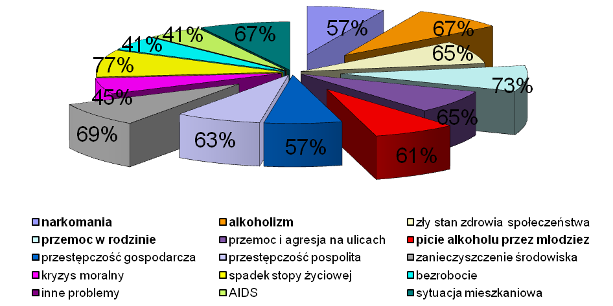
Rys. 6. Suma odpowiedzi „bardzo ważny” i „ważny” w przeliczeniu na procenty w odniesieniu do poszczególnych problemów społecznych w ocenie ankietowanych mieszkańców.

Ankietowani w następujący sposób wyodrębniali problem jako najważniejszy:
  - najczęściej wskazano „alkoholizm” – 24 % ankietowanych
  - na drugim miejscu znalazł się problem „spadku stopy życiowej” i „picie alkoholu przez młodzież” – 10%
  - na trzecim miejscu jako najważniejszy problem ankietowani wskazali na „przemoc w rodzinie” i „zanieczyszczenie środowiska – 6%
  - kolejne najważniejsze wymienione zagrożenia to „narkomania” (4%) „bezrobocie”(4%) „kryzys moralny” (2%) „przestępczość gospodarcza” (2%), „przestępczość pospolita” (2%), „przemoc i agresja na ulicach” (2%), „sytuacja mieszkaniowa” (2%), „zły stan zdrowia społeczeństwa” (2%)
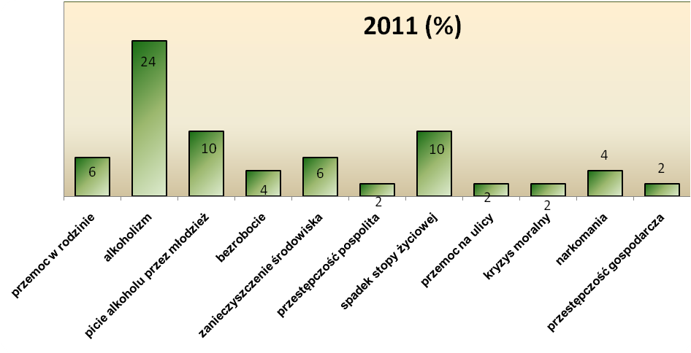
Rys. 7 Wyodrębnienie „najważniejszego problemu” w ocenie ankietowanych

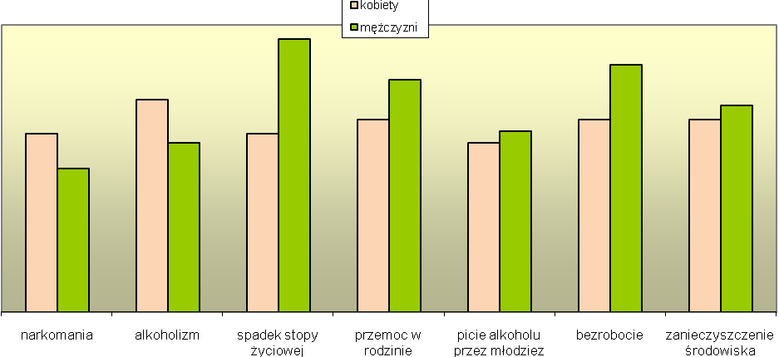
Rys.8. Porównanie wyników ankietowanych kobiet i mężczyzn. Suma odpowiedzi „bardzo ważny”
i „ważny” dotyczące wybranych problemów.

Porównując wyniki ankiety z wynikiem uzyskanym w latach ubiegłych (rys. 9) można zauważyć zmianę trendu w postrzeganiu problemów społecznych w gminie. większość przeankietowanych wyodrębniło jako bardzo ważny problem „spadek stopy życiowej”, a na drugim miejscu pojawiło się „bezrobocie” na rzecz problemu alkoholizmu, który z kolei ankietowani wyodrębnili jako najważniejszy z pośród „bardzo ważnych i ważnych”. W roku 2011 ankietowani częściej wybierali „przemoc w rodzinie”, oraz „przestępczość pospolitą”, „przestępczość gospodarczą” oraz „przemoc na ulicach” niż w latach ubiegłych.
Na uwagę zasługuje wynik badania odnośnie postrzegania problemu bezrobocia oraz spadku stopy życiowej podnoszący się od dwóch lat, a właściwie pomijany przez ankietowane osoby w latach poprzednich.

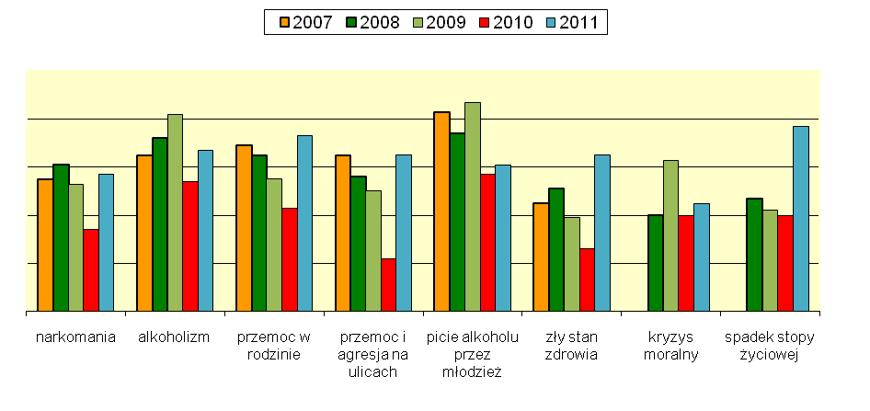

Rys. 9. Waga poszczególnych problemów w ocenie ankietowanych mieszkańców. Porównanie lat 2007 –2011.

W zakresie oceny zachowania nastolatka (15 –16 lat), który od czasu do czasu pali papierosy, pije piwo, pije wino, pije wódkę na uwagę zasługuje fakt zwiększenia się przyzwolenia na picie alkoholu niskoprocentowego. Nasuwa się wniosek zwiększenia edukacji na temat szkodliwości picia alkoholu szczególnie przez młodzież, oraz zwiększenia liczby dokonywanych kontroli w punktach sprzedaży alkoholu.

- Do Gminnej Komisji Rozwiązywania Problemów Alkoholowych wpłynęło
15 wniosków o skierowanie osób na leczenie odwykowe. 25 osób zgłosiło się po wezwaniu. W stosunku do 6 osób złożono wniosek do sądu o wszczęcie postępowania nieprocesowego w sprawie o zobowiązanie do podjęcia leczenia.

Partnerzy i zasoby umożliwiające prowadzenie działalności profilaktycznej i naprawczej.

1) Rodzinny Punkt Konsultacyjny, mieszczący się w Gminnej Przychodni Zdrowia w Osielsku. Rodzinny Punkt Konsultacyjny jest czynny cztery razy w tygodniu.
W każdą środę porad udziela psycholog, we wtorki(drugi i czwarty) prawnik, w poniedziałki - grupa wsparcia dla osób współuzależnionych oraz ofiar przemocy, grupa edukacyjno – terapeutyczna oraz organizacja pierwszego kontaktu osoby uzależnionej
i współuzależnionej z placówką terapeutyczną w czwartki. W Rodzinnym Punkcie Konsultacyjnym w każdy czwartek w godz. od 14 – 17 przyjmuje psycholog dla dzieci i młodzieży.
W każdą pierwszą środę miesiąca są prowadzone zajęcia „Szkoły dla rodziców”.
W ramach potrzeby organizowane zajęcia grupy konsultacyjno – superwizyjnej, na których spotykają się pracownicy RPK, pracownicy socjalni, policjanci, pedagodzy szkolni, członkowie komisji RPA, pracownicy służby zdrowia i mieszkańcy gminy, którzy chcą pomagać innym.
Osoby prowadzące zajęcia w RPK posiadają wysokie kwalifikacje i doświadczenie:
- Psycholog, psychoterapeuta – ukończone studia wyższe – Uniwersytet Adama Mickiewicza w Poznaniu, Psychologia; specjalizacja pierwszego stopnia
z psychologii klinicznej; liczne szkolenia.
- Psycholog dla młodzieży - - ukończone studia wyższe – Akademia Bydgoska –
Wydział pedagogiki i Psychologii o kierunku psychologia z poszerzonym nauczaniem z zakresu psychologii klinicznej, Studia podyplomowe Szkoła Wyższa Psychologii Społecznej w Warszawie – psychoterapia.
- Terapeuta (osoba organizująca kontakt osoby uzależnionej z placówką terapeutyczną) – SPP,STU – PARPA ,długoletnie doświadczenie pracy
w Oddziale Leczenia Uzależnień jako instruktor służb społecznych, liczne szkolenia
- Terapeuta („grupa wsparcia dla żon i osób współuzależnionych”) – Studium Pomocy Psychologicznej, Studium Przeciwdziałania Przemocy w Rodzinie, liczne szkolenia
- Radca Prawny – uzyskana aplikacja w 2006 roku, praktyka w centrum Pomocy Rodzinie, liczne szkolenia.
2) Zajęcia środowiskowe opiekuńczo - wychowawcze , prowadzone, przy Zespole Szkół w Osielsku i przy Szkole Podstawowej w Maksymilianowie. Zajęcia odbywają się raz, lub dwa razy w tygodniu. W ramach pomocy dzieci otrzymują pomoc terapeutyczną, uczestniczą w zajęciach wyrównawczych, oraz otrzymują posiłek. Uczestniczą w zajęciach sportowych (pływalnia), oraz rekreacyjnych. Średnio w każdych zajęciach uczestniczy 20 dzieci.
3) Gminna Komisja Rozwiązywania Problemów Alkoholowych w skład której wchodzą osoby przeszkolone w zakresie profilaktyki i rozwiązywania problemów alkoholowych (terapeuta uzależnień, pracownik socjalny, lekarz, dyrektor szkoły, nauczyciele, komendant Straży Gminnej, radni).
4) Gminny Ośrodek Sportu i Rekreacji – koordynator współpracuje z Panią Dyrektor w sprawie organizacji programów profilaktycznych połączonych z zajęciami sportowymi dla dzieci i młodzieży i osób dorosłych.
5) Ciągła współpraca z instytucjami, szkołami, służbami.
Wszystkie szkoły gminy Osielsko realizują swoje programy profilaktyki współpracując z Gminny Ośrodkiem Pomocy Społecznej w Osielsku i GKRPA. Zatrudnionych jest czterech pedagogów, którzy aktywnie realizują Gminny Program RPA oraz biorą udział w spotkaniach grupy konsultacyjno – superwizyjnej. Dwie osoby z pośród nauczycieli są uprawnione do prowadzenia zajęć socjoterapeutycznych. Wielu nauczycieli ukończyło kursy uprawniające do prowadzenia zajęć profilaktycznych:
„Spójrz inaczej”, „Spójrz inaczej na agresję”, „II elementarz czyli program 7 kroków”,
„Nasze spotkania”, oraz inne.
Gminny Ośrodek Pomocy Społecznej. Pracownicy odbywają szkolenia i warsztaty. Uczestniczą w spotkaniach grupy konsultacyjno – superwizyjnej mającej na celu wymianę doświadczeń w zakresie udzielania pomocy, oraz objęcie kompleksową opieką całej rodziny, w której występuje problem.
Straż Gminna. Jeden ze strażników ukończył warsztaty: „Nowoczesne metody profilaktyki uzależnień”, z zakresu profilaktyki i wczesnej interwencji w sytuacji używania i nadużywania alkoholu oraz innych substancji, „Metodyka pracy profilaktyczno – wychowawczej w realizacji programu „Żyj bezpiecznie”, umiejętności wychowawczo – profilaktycznych „Spójrz Inaczej na agresję”.
Komendant Straży jest członkiem Gminnej Komisji i aktywnie uczestniczy
w zebraniach.
Gminny Ośrodek Kultury. Systematycznie ukazują się informacje dotyczące działań
związanych z realizacją Gminnego Programu w wydawanej przez GOK „Panoramie Osielska”. Pracownicy GOK-u służą pomocą przy tworzeniu ulotek, plakatów i innych materiałów, udzielają pomieszczeń potrzebnych do realizacji programu oraz pomagają
w organizacji.
Gminny Ośrodek Sportu i Rekreacji. Systematycznie odbywają się zajęcia sportowe dla dzieci i młodzieży w ramach organizacji czasu wolnego. Stała współpraca przy tworzeniu programów profilaktycznych i edukacyjnych dla dzieci, młodzieży i osób dorosłych.

- Zasady wynagradzania członków gminnej komisji rozwiązywania problemów alkoholowych.
  - Ustala się maksymalną liczbę spotkań gminnej komisji w ilości 14, za które komisja będzie otrzymywała wynagrodzenie.
  - Ustala się wynagrodzenie za udział w spotkaniu dla przewodniczącego
w wysokości 240,00 zł brutto, dla członków komisji w wysokości 120,00 zł brutto.”

- Cele programu.

- Cel główny – Zapewnienie mieszkańcom właściwego poziomu bezpieczeństwa zdrowotnego i minimalizacja szkód społecznych spowodowanych alkoholizmem

Cele szczegółowe:
1.1. Objęcie pomocą psychospołeczną, terapeutyczną, rehabilitacyjną, i prawną rodzin, w których występuje problem alkoholowy, a także objęcie ochroną przed przemocą w rodzinie.
1.2. Zwiększenie dostępności pomocy terapeutycznej i rehabilitacyjnej dla osób uzależnionych i współuzależnionych od alkoholu.

- Cel główny – Zwiększenie świadomości społecznej w zakresie problematyki profilaktyki, oraz rozwiązywania problemów alkoholowych

Cele szczegółowe:
2.1. Zwiększenie wiedzy społeczności lokalnej, oraz zyskanie akceptacji społeczeństwa co do zasadności prowadzenia edukacji w zakresie problematyki alkoholowej.
2.2. Podniesienie kwalifikacji poszczególnych grup zawodowych z zakresu profilaktyki i rozwiązywania problemów alkoholowych.
- Zadania.

Udzielanie porad przez psychologa dla osób dorosłych.
Wskaźniki: liczba osób korzystających, liczba dyżurów (sprawozdania, umowy, rachunki)
Planowany czas realizacji: styczeń - grudzień 2012
    - Udzielanie porad prawnych dla osób rodzin.
Wskaźniki: liczba osób korzystających, liczba dyżurów (sprawozdania, umowy)
Planowany czas realizacji: styczeń - grudzień 2012
    - Prowadzenie grupy edukacyjno – terapeutycznej, oraz organizowanie pierwszego kontaktu osoby uzależnionej z placówka terapeutyczną
Wskaźniki: liczba osób korzystających, liczba dyżurów (sprawozdania, umowy)
Planowany czas realizacji: styczeń - grudzień 2012
    - Udzielanie porad i konsultacji w sprawach przemocy domowej dla ofiar i sprawców oraz osób zajmujących się interwencją i pomocą w sprawach przemocy domowej
Wskaźniki: liczba osób korzystających, liczba dyżurów (sprawozdania, umowy)
Planowany czas realizacji: styczeń - grudzień 2012
    - Prowadzenie grupy wsparcia dla osób współuzależnionych, oraz dotkniętych przemocą domową
Wskaźniki: liczba osób korzystających, liczba dyżurów (sprawozdania, umowy)
Planowany czas realizacji: styczeń - grudzień 2012
    - Kierowanie na badania w przedmiocie uzależnienia na zasadach określonych
w art. 24 i 25 ustawy o wychowaniu w trzeźwości i przeciwdziałaniu alkoholizmowi
Wskaźniki: liczba osób wezwanych na badanie, liczba wydanych opinii przez biegłych (umowy, rachunki)
Planowany czas realizacji: styczeń - grudzień 2012
    - Prowadzenie warsztatów „Szkoła dla Rodziców”
Wskaźniki: liczba osób uczęszczających, liczba spotkań (sprawozdania, umowy, rachunki)
Planowany czas realizacji: styczeń - grudzień 2012
    - Prowadzenie grup edukacyjnych oraz warsztatów umiejętności psychologicznych dla dorosłych, takich jak warsztaty terapeutyczne w cyklu
„ Od uzależnienia do rozwoju osobistego” dla osób uzależnionych
i animatorów życia trzeźwościowego.
Wskaźniki: liczba osób uczestniczących, liczba przeprowadzonych warsztatów (sprawozdania, umowy)
Planowany czas realizacji: maj - wrzesień 2012
    - Zorganizowanie warsztatów wyjazdowych „Letnia Szkoła dla Rodziców”
Wskaźniki: liczba uczestników, (sprawozdanie, umowy, rachunki)
Planowany czas realizacji: lipiec - wrzesień 2012
    - Prowadzenie grupy konsultacyjno – superwizyjnej dla terapeutów, pracowników socjalnych, pedagogów, pełnomocnika, policjantów, realizatorów programu, oraz innych osób zajmujących się pomocą rodzinom
Wskaźniki: liczba osób uczestniczących, liczba spotkań (sprawozdania, umowy)
Planowany czas realizacji: styczeń - grudzień 2012
    - Realizacja programów profilaktycznych w szkołach podstawowych i gimnazjach np.: „Spójrz Inaczej”, „Noe”, „7 kroków”, oraz innych form
o tematyce profilaktycznej takich jak np.: spektakle, konkursy.
Wskaźniki: liczba uczestników, liczba przeprowadzonych programów (sprawozdania, umowy, rachunki)
Planowany czas realizacji: styczeń - grudzień 2012
    - Prowadzenie w ramach świetlic środowiskowych i opiekuńczo – wychowawczych zajęć profilaktycznych, socjoterapeutycznych, kompensacyjno – korekcyjnych, oraz o charakterze integracyjnym dla dzieci i młodzieży z rodzin patologicznych, dysfunkcyjnych, oraz zagrożonych patologią.
Wskaźniki: liczba uczestników, liczba godzin zajęć(sprawozdania, umowy)
Planowany czas realizacji: styczeń - czerwiec 2012, październik – grudzień 2012
    - Dożywianie dzieci uczestniczących w zajęciach profilaktycznych prowadzonych w ramach świetlic środowiskowych i opiekuńczo - wychowawczych
Wskaźniki: liczba dzieci korzystających, (sprawozdania, rachunki)
Planowany czas realizacji: styczeń - czerwiec 2012, październik – grudzień 2012
    - Organizacja zajęć sportowych i rekreacyjnych dla dzieci uczestniczących
w zajęciach profilaktycznych prowadzonych w ramach świetlic środowiskowych i opiekuńczo - wychowawczych
Wskaźniki: liczba uczestników, liczba zajęć (sprawozdania, rachunki)
Planowany czas realizacji: styczeń - czerwiec 2012, październik – grudzień 2012

    - Wspieranie organizacji szkolnych i pozaszkolnych zajmujących się organizowaniem czasu wolnego dla dzieci i młodzieży przede wszystkim
z rodzin zagrożonych alkoholizmem, przemocą domową
Wskaźniki: liczba osób korzystających, (sprawozdania, rachunki)

Planowany czas realizacji: styczeń - grudzień 2012
    - Wspieranie organizacji i współfinansowanie obozów, biwaków i innych form wypoczynku organizowanych przez Kościół, organizacje pozarządowe, szkoły, lub inne placówki, połączonych z realizacją programów profilaktycznych,
z elementami profilaktyki.
Wskaźniki: liczba uczestników, liczba godzin zajęć (sprawozdania, programy rachunki)
Planowany czas realizacji: styczeń - marzec 2012, czerwiec – wrzesień 2012
    - Organizacja wypoczynku letniego dla dzieci z rodzin zagrożonych dysfunkcją oraz uczestników młodzieżowych grup terapeutycznych i zajęć profilaktycznych
Wskaźniki: liczba uczestników, (sprawozdania, rachunki)
Planowany czas realizacji: kwiecień - wrzesień 2012
    - Współudział w kampaniach promujących zdrowy styl życia
Wskaźniki: liczba kampanii, liczba uczestników (sprawozdania, rachunki)
Planowany czas realizacji: styczeń - grudzień 2012
    - Tworzenie warunków dla rozwoju grup samopomocowych ruchu AA na terenie gminy poprzez nieodpłatne udostępnianie pomieszczeń i wyposażenia socjalnego
Wskaźniki: Odbywane zamknięte i otwarte mityngów AA
Planowany czas realizacji: styczeń - grudzień 2012
    - Działalność Gminnej Komisji RPA wynikająca z ustawy o wychowaniu
w trzeźwości.
Wskaźniki: Liczba spotkań, wydane postanowienia, listy obecności, listy płac, protokoły
Planowany czas realizacji: styczeń - grudzień 2012
    - Doposażenie Rodzinnego Punktu Konsultacyjnego w niezbędny sprzęt oraz materiały edukacyjne do prowadzenia zajęć i warsztatów w tym zakup komputera stacjonarnego.
Wskaźniki: wykaz zakupionego sprzętu i materiałów (rachunki)
Planowany czas realizacji: styczeń – luty 2012, listopad – grudzień 2012
    - Opłacanie rachunków za rozmowy telefoniczne prowadzone w Rodzinnym Punkcie Konsultacyjnym oraz usługę Internetu w RPK.
Wskaźniki: rachunki
Planowany czas realizacji: styczeń – grudzień 2012

    - Doposażenie punktów, w których prowadzone są zajęcia profilaktyczne dla dzieci i młodzieży w niezbędny sprzęt i materiały potrzebne do realizacji zajęć w tym doposażenie w sprzęt lub modernizacja Gminnej Bazy Wypoczynkowej w Bożenkowie na której odbywają się zajęcia profilaktyczne dla dzieci i młodzieży.
Wskaźniki: wykaz zakupionego sprzętu i materiałów (rachunki)
Planowany czas realizacji: styczeń – grudzień 2012
    - Zakupienie literatury fachowej, filmów edukacyjnych, oraz prenumerata czasopism tematycznych dotyczących rozwiązywania problemów.
Wskaźniki: wykaz zakupionej literatury, filmów, czasopism (rachunki)
Planowany czas realizacji: styczeń – grudzień 2012

    - Bieżące remonty i naprawy w Rodzinnym Punkcie Konsultacyjnym, oraz koszty bieżące utrzymania Rodzinnego Punktu Konsultacyjnego takie jak np. energia cieplna, energia elektryczne, zużycie wody, koszt utrzymania w czystości Rodzinnego Punktu Konsultacyjnego.
Wskaźniki: wykaz przeprowadzonych remontów i napraw (rachunki), rachunki za utrzymanie bieżące
Planowany czas realizacji: styczeń – grudzień 2012
    - Redagowanie, edycja i kolportaż ulotek o charakterze informacyjnym propagujące Gminny Program, oraz zdrowy styl życia.
Wskaźniki: liczba wydrukowanych ulotek i innych materiałów informacyjnych (rachunki, wzory)
Planowany czas realizacji: styczeń – grudzień 2012
    - Utworzenie punktów z informacjami o ofercie pomocy w zakresie rozwiązywania problemów alkoholowych na terenie gminy: tabliczki informacyjne w GOPS, Przychodni, Parafie, Posterunek Policji, Straż Gminna i w innych miejscach.
Wskaźniki: liczba tablic (rachunki)
Planowany czas realizacji: styczeń – grudzień 2012
    - Udział w ogólnopolskich społecznych kampaniach edukacyjnych
Wskaźniki: liczba zgłoszeń, ilość kampanii (zgłoszenia udziału, rachunki, sprawozdania)
Planowany czas realizacji: styczeń – grudzień 2012
    - Zakup materiałów edukacyjnych i informacyjnych na temat problemu przemocy domowej.
Wskaźniki: wykaz zakupionych materiałów (rachunki)
Planowany czas realizacji: styczeń – grudzień 2012
    - Organizacja zajęć profilaktycznych i edukacyjnych dla osób dorosłych oraz dzieci i młodzieży, połączonych z zajęciami sportowymi.
Wskaźniki: liczba uczestników, (zgłoszenia udziału, rachunki, sprawozdania)
Planowany czas realizacji: styczeń – grudzień 2012
    - Zorganizowanie dla nauczycieli warsztatów, szkolenia przygotowującego do prowadzenia zajęć profilaktycznych z uczniami
Wskaźniki: liczba nauczycieli przeszkolonych (listy obecności, ankiety, rachunki)
Planowany czas realizacji: styczeń – grudzień 2012
    - Organizacja szkolenia dla członków Gminnej Komisji RPA, pełnomocnika, realizatorów programu, oraz osób współpracujących w zakresie rozwiązywania problemów alkoholowych,
Wskaźniki: lista uczestników (rachunki, ankiety,)
Planowany czas realizacji: kwiecień – listopad 2012
    - Uczestniczenie w szkoleniach, kursach, warsztatach, konferencjach, seminariach i innych formach edukacji organizowanych przez inne instytucje, organizacje, firmy szkoleniowe, osób zaangażowanych w realizację programu (w tym wszystkich pracowników Rodzinnego Punktu Konsultacyjnego: psychologów, radcę prawnego, terapeutów).
Wskaźniki: liczba uczestników, liczba szkoleń (zgłoszenia, rachunki)
Planowany czas realizacji: styczeń – grudzień 2012

- Harmonogram realizacji zadań gminnego programu rozwiązywania problemów alkoholowych, wraz z preliminarzem wydatków na rok 2012.
Zad. | I | II | III | IV | V | VI | VII | VIII | IX | X | XI | XII | PARTNERZY
1.1.1. | X | X | X | X | X | X | X | X | X | X | X | X | GKRPA, RPK
1.1.2. | X | X | X | X | X | X | X | X | X | X | X | X | GKRPA, RPK
1.1.3. | X | X | X | X | X | X | X | X | X | X | X | X | GKRPA, RPK
1.1.4. | X | X | X | X | X | X | X | X | X | X | X | X | GKRPA, RPK
1.1.5. | X | X | X | X | X | X | X | X | X | X | X | X | GKRPA, RPK
1.1.6. | X | X | X | X | X | X | X | X | X | X | X | X | GKRPA, RPK
1.1.7. | X | X | X | X | X | X | X | X | X | X | X | X | GKRPA, BIEGLI SĄDOWI
1.1.8. | X | X | X | X | X | X | X | X | X | X | X | X | GKRPA, RPK, SZKOŁY
1.1.9. |  |  |  |  | X | X | X | X | X | X |  |  | RPK
1.110. |  |  |  |  |  |  | X | X | X |  |  |  | RPK
1.1.11. | X | X | X | X | X | X | X | X | X | X | X | X | RPK, GOPS, PEDAGODZY
1.1.12. | X | X | X | X | X | X |  |  | X | X | X | X | NAUCZYCIELE
1.1.13. | X | X | X | X | X | X |  |  |  | X | X | X | NAUCZYCIELE SZKOŁY
1.1.14. | X | X | X | X | X | X |  |  |  | X | X | X | PEDAGODZY, NAUCZYCIELE
1.1.15. | X | X | X | X | X | X |  |  |  | X | X | X | PEDAGODZY, NAUCZYCIELE
1.1.16. | X | X | X | X | X | X | X | X | X | X | X | X | GOK, GOPS, SZKOŁY
1.1.17. | X | X | X |  |  | X | X | X | X |  |  |  | NAUCZYCIELE KSIĘŻA
1.1.18. |  |  |  | X | X | X | X | X | X |  |  |  | GOPS, PEDAGODZY, NAUCZYCIELE
1.1.19. | X | X | X | X | X | X | X | X | X | X | X | X | GKRPA
1.2.1. | X | X | X | X | X | X | X | X | X | X | X | X | GKRPA
1.2.2. | X | X |  |  |  |  |  |  |  |  | X | X | GKRPA, RPK
1.2.3. | X | X | X | X | X | X | X | X | X | X | X | X | GKRPA, RPK
1.2.4. | X | X | X | X | X | X | X | X | X | X | X | X | GKRPA, NAUCZYCIELE
1.2.5. | X | X | X | X | X | X | X | X | X | X | X | X | RPK, NAUCZYCIELE

ZADANIE | I | II | III | IV | V | VI | VII | VIII | IX | X | XI | XII | PARTNERZY
1.2.6. | X | X | X | X | X | X | X | X | X | X | X | X | RPK, GKRPA
2.1.1. | X | X | X | X | X | X | X | X | X | X | X | X | RPK, GKRPA
2.1.2. | X | X | X | X | X | X | X | X | X | X | X | X | GKRPA
2.1.3. | X | X | X | X | X | X | X | X | X | X | X | X | GKRPA
2.1.4. | X | X | X | X | X | X | X | X | X | X | X | X | GKRPA
2.1.5. |  |  | X | X | X | X | X | X | X | X | X | X | GKRPA, REALIZATORZY
2.2.1. |  | X | X | X | X |  |  |  |  |  |  |  | SZKOŁY
2.2.2. |  |  |  | X | X | X | X | X | X |  |  |  | GKRPA, REALIZATORZY PROGRAMU
2.2.3. | X | X | X | X | X | X | X | X | X | X | X | X | REALIZATORZY

Preliminarz wydatków.
Wydatkowanie środków na zadania Gminnego Programu Rozwiązywania Problemów Alkoholowych zgodnie z uchwałą budżetową na rok 2012.
Planowane wydatki : 154 000 zł.
W tym:
- składki na ubezpieczenie społeczne : 4 000,00 zł
- składki na fundusz pracy : 200,00 zł
- wynagrodzenia bezosobowe : 51 000,00 zł
- zakup materiałów i wyposażenia : 19 000,00 zł
- zakup środków żywności: 3 000,00 zł
- zakup pomocy naukowych, dydaktycznych i książek: 1 500,00 zł
- zakup usług pozostałych : 57 100,00 zł
- opłata z tytułu usług telekomunikacyjnych telefonii stacjonarnej : 2 000,00 zł
- zakup usług dostępu do sieci Internetu : 700,00 zł
- dotacje celowe z budżetu na finansowanie lub dofinansowanie zadań zleconych do realizacji pozostałym jednostkom: 6 000,00 zł
- modernizacja i remont: 10 000,00 zł

- Monitoring i ewaluacja.

System monitoringu.
Narzędziem do monitoringu będzie sporządzony harmonogram oraz wskaźniki. Realizację zadań będzie monitorował Gminny Ośrodek Pomocy Społecznej w Osielsku, który raz na pół roku, tj. na dzień 30 czerwca, i 31 grudnia będzie sporządzał informację pisemną w formie sprawozdania i przekazywał wójtowi gminy w terminie do 30 dni od w/w dat. Wójt Gminy i Rada Gminy podejmują decyzje o wdrożeniu działań korygujących jeżeli pojawi się taka potrzeba.
System ewaluacji.
Zadaniem ewaluacji jest zbadanie czy cele programu zostały osiągnięte. Miarą realizacji celów są wskaźniki. Wskaźniki podano do każdego zadania ujętego w harmonogramie. Według tych wskaźników Gminny Ośrodek Pomocy Społecznej w Osielsku wraz z GKRPA ocenią raz na pół roku, tj. na dzień 30 czerwca , i 31 grudnia, oraz będzie sporządzą informację pisemną w formie protokołu i przedstawią wójtowi gminy wraz z wnioskami dotyczącymi zapisów w programie na następne lata w terminie do 30 dni od w/w dat.

Postanowienia końcowe.

1. Gminna Komisja Rozwiązywania Problemów Alkoholowych inicjuje działania w zakresie przeciwdziałania narkomanii, w szczególności dla dzieci i młodzieży zgodnie z art. 4¹ ust. 1 ustawy o wychowaniu w trzeźwości i przeciwdziałaniu alkoholizmowi.

2.Gminny Program Profilaktyki i Rozwiązywania Problemów Alkoholowych stanowi część strategii integracji i polityki społecznej gminy Osielsko.

